YILSONU DEVİR İŞLEMLERİNDE YAPILACAK 2. ADIM

Yılsonu devir işlemlerinin 2. aşamasına başlamadan önce Taşınır(TKYS)-Taşınır(Muhasebe) Raporunun fark kısımlarının “sıfır” olduğundan yani hesapların denk olduğundan emin olunmalıdır. Hesap Denkliğini sağlamadan yılsonu kapatan okullar hakkında Milli Eğitim Bakanlığı Strateji Geliştirme Başkanlığının 30/11/2015 tarih ve 12301985 sayılı yazılarına istinaden Soruşturma açılacağı bildirilmiştir. Bu rapordaki fark bölümünün tamamı sıfır olduktan sonra aşağıdaki işlemlere geçebilirsiniz.
- Sol tarafta bulunan menüden “1-Sayım ve Yıl Sonu İşlemleri ” “2-Ambar seçilerek” Yıl sonu sayım tutanağına ulaşılır. NOT: Ambar seçme menüsü tıklandığında kaç ambar çıkıyorsa her bir ambar için tüm işlemler ayrı ayrı yapılacaktır. “3- Sayım Mik.Oto.Tamamla” (say2000i ile TKYS eşitliği sağlandığı varsayılarak, herhangi bir fazla veya noksan olmayacağından, oluşması halinde okul müdürlüğünün sorumluluğunda), “4-Kaydet” ve “5-SAYIM TUTANAĞI SONLANDIR” butonuyla ambar için sayım sonlandırılacaktır. (DİKKAT : Her ambar için ayrı ayrı yapılmalıdır.)

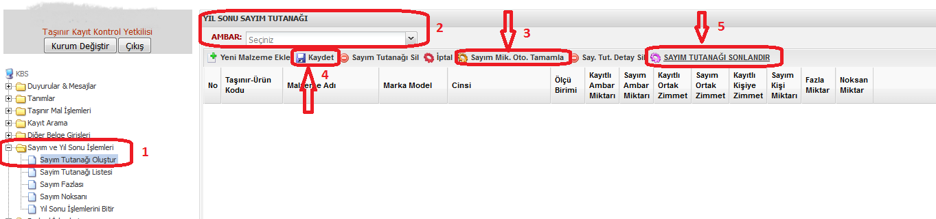

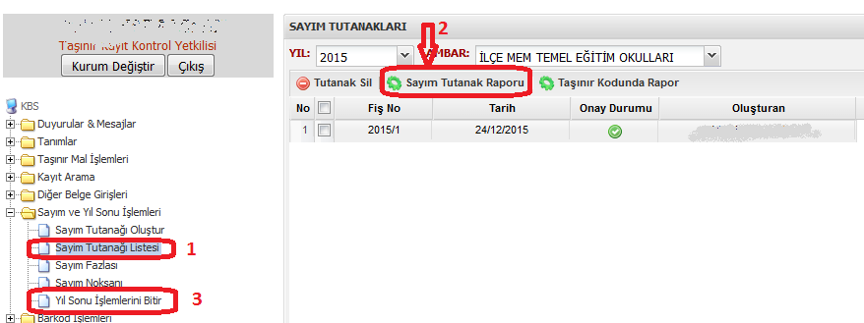

- Sol tarafta bulunan menüden “1-Sayım Tutanağı Listesi ” yıl ve ambar seçilerek aşağıda çıkan kayıt işaretlenir(kutu tıklanır.) ve “2-Sayım Tutanak Raporu” tıklanarak Sayım Tutanak Raporuna ulaşılır. Her ambar için ayrı ayrı Sayım Tutanak Raporu alınacak ve Okul komisyonu tarafından onaylanarak bir nüshası İlçe Milli Eğitim Müdürlüğüne ulaştırılması gerekmektedir.

- “3- Yıl Sonu İşlemlerini Bitir” butonuna basılır. 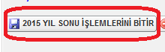 butonu karşımıza çıkacaktır. Bu butona basarak 2015 yılının kayıtlarının kapatılması sağlanır. Ve bu işlemin sonunda “işlemleriniz başarıyla tamamlanmıştır.”mesajı alındığında 2015 yılı işlemleri tamamlanmış kabul edilerek 2016 yılı işlemleri sitem tarafından başlayacaktır. “işlemleriniz başarıyla tamamlanmıştır.”mesajından sonra Okul Demirbaş komisyonu tarafından işlemin sorunsuz tamamlandığını belirtir tutanak imza altına alınıp, bir nüshası İlçe Milli Eğitim Müdürlüğüne gönderilmesi gerekmektedir. Bu işlemden sonra yapılan işlemler 2016 mali yılının işlemleri olacağından 2016 yılına kadar harhangi bir işlem yapılmaması gerekmektedir.

- ÖNEMLİ NOT:

- Taşınır(TKYS)-Taşınır(Muhasebe) Raporunun fark kısımlarının tamamının “sıfır” olduğundan yani hesapların denk olduğundan emin olunmadan Yılsonu bitirme işlemine kesinlikle geçilmemelidir.
- Yukarda anlatılan işlem her bir ambar için ayrı ayrı yapılacaktır.
- Her ambar için ayrı ayrı Sayım Tutanak Raporu alınacak ve Okul komisyonu tarafından onaylı bir nüshası ile Yıl Sonu İşlemlerini Bitir butonuna basılıp işlemin başarılı bir şekilde tamamlandığını belirtir tutanak İlçe Milli Eğitim Müdürlüğüne ulaştırılması gerekmektedir.
- İşlem basamaklarının herhangi bir aşamasında sistem hata verilirse hatanın sebebi araştırılarak sorunun ivedilikle çözülmesi sağlanmalıdır.
- Hesap Denklikleri konusunda hassas davranılıp, denklikler sağlanıldığından emin olunduktan sonra “2015 Yıl Sonu İşlemini Bitir” butonuna basılmalı ve “işlemleriniz başarıyla tamamlanmıştır.” Mesajından sonra Okul Demirbaş komisyonu tarafından işlemin sorunsuz tamamlandığını belirtir tutanak imza altına alınıp, bir nüshası İlçe Milli Eğitim Müdürlüğüne gönderilmesi gerekmektedir.

